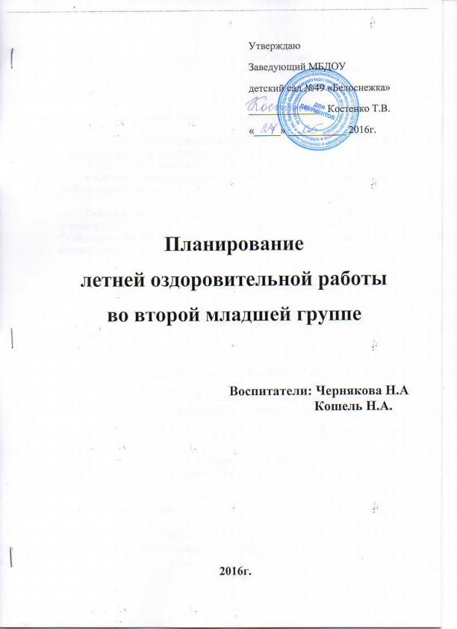

**Цель:**

обеспечение возложенных на ДОУ задач по охране и укреплению здоровья детей дошкольного возраста в летний период, двигательной активности и всестороннего развития ребенка.

**Задачи:**

1. Создать условия, обеспечивающие оздоровление и безопасность детей в летний период.

2. Развивать познавательный интерес и экологическую культуру через исследовательскую и игровую деятельность.

3. Воспитывать привычку повседневной физической активности.

4. Способствовать активному вовлечению родителей в образовательно-воспитательную деятельность детского сада.

**Гипотеза:** увеличение времени нахождения детей на свежем воздухе в летний период даст возможность для формирования здорового образа жизни (ЗОЖ), повышения двигательной активности, а также обогащения знаний, активизации мыслительных процессов.

**Предполагаемый результат:**

* Сохранение и укрепление здоровья детей, снижение уровня заболеваемости.
* Привитие детям навыков экологической культуры.
* Приобретение новых знаний и впечатлений об окружающей действительности.

**Принципы:**

* поддержка разнообразия детства в летний оздоровительный период (ЛОП):
* учет возрастных и психофизических возможностей, особенностей детей (индивидуализация дошкольного образования);
* содействие и сотрудничество детей и взрослых;
* систематичность и культуросообразность педагогического процесса;
* комплексность и интегративность в деятельности специалистов;
* взаимодействие ДОУ и семьи.

**Участники:**

* дети с 2-4 лет;
* воспитатели;
* музыкальный руководитель;
* семьи воспитанников.

**Содержание работы**

**1 модуль**

**Организационный**

Подготовка ДОУ к летней оздоровительной работе:

* составление нормативных документов, регламентирующих деятельность ДОУ в летний период;
* написание программы летней оздоровительной работы;
* проведение инструктажа с работниками по охране и укреплению здоровья детей в летний период;
* организация режима дня, режима питания, физического развития и воспитания детей;
* приведение в порядок участков: разбивка цветников, подготовка спортивной площадки, завоз песка, обеспечение водоснабжения для полива зеленых насаждений.

**2 модуль**

**Создание условий для всестороннего развития детей**

В связи с введением и реализацией ФГОС дошкольного образования в педагогический процесс ДОУ реализация проектов по данным образовательным областям осуществляется в соответствии основных линий развития ребенка и по комплексно-тематическому принципу.

Каждая неделя летнего месяца соответствует своей теме.

|  |  |  |  |  |
| --- | --- | --- | --- | --- |
| **№ п/п** | **Направление работы** | | **Условия** | **Ответственный** |
| **1.Санитарно-гигиенические условия** | | | | |
| 1. | Переход на режим дня в соответствии с тёплым периодом года | | Приём детей на участках детского сада,  прогулка – 4-5 часов;  дневной сон - 2-2,5 часа;  НОД на свежем воздухе; наличие акустической системы для музыкального фона. | воспитатели |
| 2. | Организация водно-питьевого режима | | Наличие графинов для охлаждённой кипячёной воды;  наличие одноразовых стаканчиков | пом. воспитателя  воспитатели |
| 3. | Организация закаливающих процедур | | Наличие индивидуальных полотенец для рук, ног;  таза, лейки;  индивидуальных стаканчиков для полоскания зева и горла | пом. воспитателя,  воспитатели |
| **2.Условия для физического развития** | | | | |
| 1. | Организация безопасных условий пребывания детей в ДОУ | Наличие аптечки первой медицинской помощи, исправного оборудования на прогулочных площадках. | | воспитатели |
| 2. | Формирование основ безопасного поведения и привычки к здоровому образу жизни | Наличие дидактического материала для:  работы по ОБЖ,  обучения ПДД,  работы по ЗОЖ. | | воспитатели |
| 3. | Организация оптимального двигательного режима | Наличие физкультурного оборудования;  Проведение коррекционной и профилактической работы (коррекция осанки, плоскостопия и др.);  Организация физкультурных занятий, праздников и досугов и развлечений | | муз. руководитель,  воспитатели |
| **3.Условия для познавательного и экологического развития** | | | | |
| 1. | Организация экскурсий и целевых прогулок | | Экскурсии на водоём (река);  целевые прогулки к автомобильной дороге,  на перекрёсток (1 раз в месяц) | воспитатели |
| 2. | Организация труда и наблюдений в природе | | Наличие цветника;  уголка природы в группах;  хоз. инвентаря (лопатки, лейки, грабли) | воспитатели |
| 3. | Организация игр с песком и водой | | Наличие исправных песочниц на прогулочных участках;  наличие леек для обработки песка;  наличие лопат | воспитатели |
| **4. Условия для развития художественного творчества и ручного труда** | | | | |
| 1. | Организация художественного творчества детей | | Наличие традиционных и нетрадиционных материалов для художественного творчества детей (картон, цв. бумага, клей ножницы, нитки, ткань, природный и бросовый материал)  Организация выставок детского творчества. | воспитатели |

**3 модуль**

**Организация физкультурно-оздоровительной работы с детьми**

|  |  |  |  |
| --- | --- | --- | --- |
| **№ п/п** | **Содержание** | **Время проведения** | **Ответственный** |
| **1.Организация двигательного режима** | | | |
| 1. | Приём, утренняя гимнастика на воздухе | ежедневно | воспитатели |
| 2. | Дыхательная гимнастика | ежедневно | воспитатели |
| 3. | Физкультурные занятия | 3 раза в неделю | воспитатели |
| 4. | Оздоровительная ходьба в пределах д/сада на развитие выносливости | ежедневно | воспитатели |
| 5. | Дозированный бег на развитие выносливости | ежедневно в конце прогулки по индивидуальным показателям | воспитатели |
| 6. | Развитие основных движений (игры с мячом, прыжки, упр. на развитие равновесия и т.д. ) | ежедневно на прогулках, подгруппами и индивидуально | воспитатели |
| 7. | Подвижные игры на прогулке | ежедневно | воспитатели |
| 8. | Физкультурные досуги и развлечения | еженедельно | воспитатели |
| **2. Закаливающие мероприятия** | | | |
| 1. | Воздушные ванны | ежедневно в тёплую погоду | воспитатели |
| 2. | Прогулки | ежедневно, 2 раза в день | воспитатели |
| 3. | Мытьё ног | ежедневно | воспитатели |
| 4. | Ходьба босиком | ежедневно | воспитатели |
| 5. | Обливание тела водой | ежедневно в тёплую погоду | воспитатели |
| **3. Лечебно-оздоровительная работа** | | | |
| 1. | Полоскание зева прохладной кипячёной водой | после приёма пищи | воспитатели |
| 2. | С-витаминизация блюд | ежедневно | повар |

**Формы оздоровительных мероприятий в летний период**

|  |  |  |  |  |
| --- | --- | --- | --- | --- |
| **Формы работы** | **Условия организации** | | | **Ответственные** |
| **место** | **время** | **Продолжи-**  **тельность** |
| Приём детей | на воздухе | ежедневно |  | воспитатели |
| Утренняя гимнастика | на воздухе | ежедневно перед завтраком | 6 мин | воспитатели |
| Занятия физической культурой | на воздухе | 3 раза в неделю (до наступления жары) | 15 мин | воспитатели |
| Подвижные игры:  сюжетные, несюжетные;  с элементами соревнований;  народные;  с элементами спорта (футбол) | на воздухе | ежедневно | 10-20 мин | воспитатели |
| Двигательные разминки:  упр. на развитие мелкой моторики;  ритмические движения;  упр. на развитие внимания и координации движений;  упр. на развитие равновесия;  упр. для активизации глазных мышц;  гимнастика расслабления;  упр. на развитие правильной осанки;  профилактика плоскостопия | на воздухе | ежедневно | 6 мин | воспитатели |
| Элементы видов спорта, спортивные упражнения: | на воздухе | ежедневно | 10 мин | воспитатели |
| гимнастика расслабления | В кроватках | ежедневно перед сном | 3-5 мин | воспитатели |
| Гимнастика пробуждения | В кроватках | ежедневно после дневного сна | 3-5 мин | воспитатели |
| Упражнения после дневного сна: с предметами и без предметов; на формирование правильной осанки; профилактика плоскостопия; с простейшими тренажёрами (гимн. мячи, палки)  на развитие мелкой моторики;  на координацию движений;  на развитие равновесия | спальная или  групповая комната с постоянным доступом свежего воздуха | ежедневно после дневного сна | Для всех возрастных групп - 7-10 | воспитатели |
| Закаливающие мероприятия:  умывание прохладной водой;  босохождение;  солнечные и воздушные ванны | с учётом специфики и закаливающего мероприятия | по плану в зависимости от характера закаливающего мероприятия |  | воспитатели |
| Индивидуальная работа в режиме дня | с учётом специфики и индивидуальной работы | ежедневно | 3-7 мин | воспитатели |
| Праздники досуги, развлечения | на воздухе | 1 раз в неделю | не более 30 мин | воспитатели,  муз. руковод-ль |

**4 модуль**

**Заключительный**

Включает результативно-сравнительный анализ и подведение итогов летне-оздоровительной работы.

Необходимо отметить, чтобы деятельность детей была интересной и содержательной, педагог должен обладать творчеством и профессиональным мастерством. Но ни одна программа, даже самая лучшая не сможет дать полноценных результатов, если она не решается совместно с семьей. Поэтому мы стараемся вовлечь в эту работу родителей наших воспитанников. Планируется большая работа по повышению педагогической культуры родителей:

* информация в родительских уголках,
* консультации,
* родительские собрания,
* совместные праздники и развлечения.

Общие мероприятия для педагогов, детей и их родителей помогают взрослым лучше узнать друг друга, создается особый микроклимат, в основе которого лежат доверительные отношения между родителями и педагогами, т.е. обеспечивается здоровьесбережение и здоровьеформирование детей в летний период.

**Режим дня *на теплый период года***

**Режим работы: 7-00 час до 19-00 час**

|  |  |
| --- | --- |
| Виды деятельности в саду | 2мл |
| **Прием** детей на участке. Игры.  Инд.работа с детьми. Утренняя гимнастика. | 7.00 – 8.30 |
| **Подготовка к завтраку**  **Завтрак** | 8.30 – 9.00 |
| **Детская игровая деятельность**. | 9.10 – 9.55 |
| **Второй завтрак** | 10.00 – 10.15 |
| Подготовка к прогулке  **Прогулка**. | 10.20 – 12.10 |
| Возвращение с прогулки. Гигиенические оздоровительные процедуры. Подготовка к обеду | 12.10 – 12.30 |
| **Обед**. | 12.30 – 12.50 |
| Подготовка ко сну.  **Дневной сон** | 12.50 – 15.20 |
| **Постепенный подъем**. Гимнастика после сна. Культурно-гигиенические процедуры. Подготовка к полднику | 15.20 – 15.35 |
| **Полдник** | 15.35 – 15.50 |
| **Детская игровая деятельность** | 15.50 – 16.30 |
| Подготовка к прогулке. **Прогулка.** Подвижные игры на свежем воздухе.  **Уход домой** | 16.30 – 19.00 |

**Оздоровительный режим в детском саду**

|  |  |  |
| --- | --- | --- |
| № п/п | **Оздоровительные мероприятия** | **Особенности организации** |
| 1 | Приём детей на воздухе | Ежедневно |
| 2 | Утренняя гимнастика | Ежедневно, 6-10 минут |
| 3 | Воздушно-температурный режим:   * в группе | Ежедневно  + 20…+240С |
| 4 | Сквозное проветривание | 2 раза в день, в течение 5-10 мин |
| 5 | Одежда в группе | Облегченная |
| 6 | Двигательная разминка, воздушные и водные процедуры после дневного сна | Ежедневно, по мере пробуждения детей, 5-10 минут |
| 7. | НОД | Ежедневно, на свежем воздухе |
| 8 | Подвижные игры и физ. упражнения на прогулке | Ежедневно, не менее 2 раз в день |
| 9. | Целевые прогулки, походы | 1 раз в месяц |
| 10. | Закаливание. |  |